2006年10月高等教育自学考试全国统一命题考试
电工技术基础 试卷
(课程代码2232)[本科目答案页面导航：http://zk.ikaoti.cn/zikao.htm]
一、单项选择题（本大题共15小题，每小题2分，共30分)
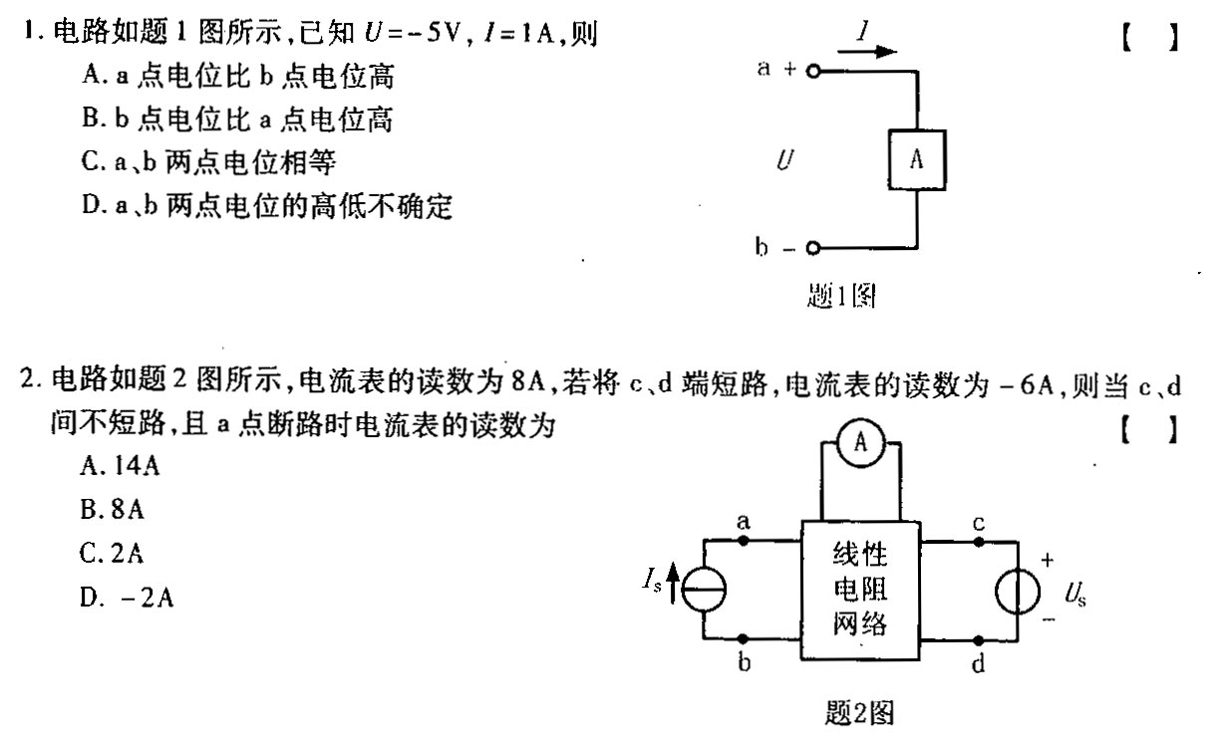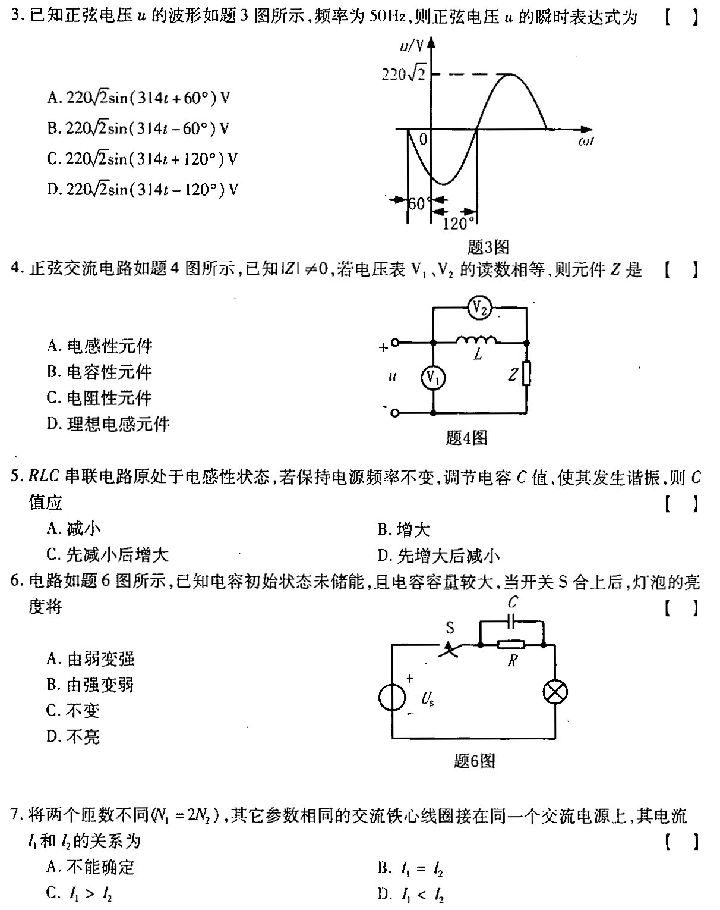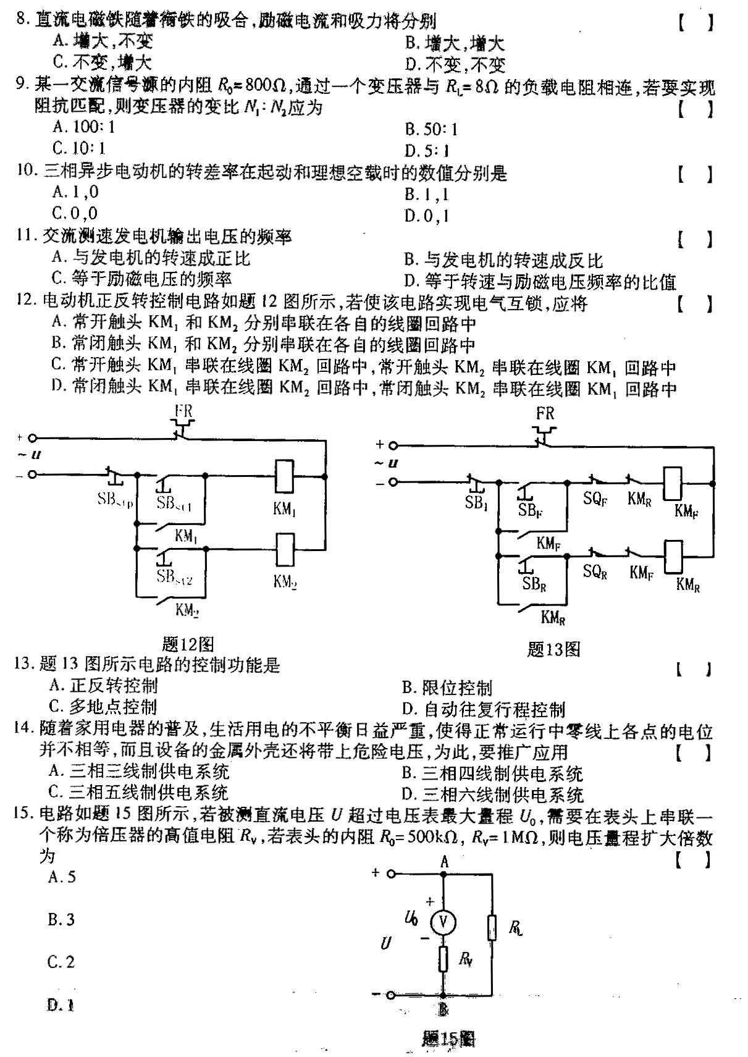
16．无论流过多大电流，都能提供固定电压的电路元件称为 。
17．叠加定理是反映线性电路中理想电源所产生的响应，而不是实际电源所产生的响应，因
此，在应用叠加定理时，实际电源的 必须保留在电路中。
18．电路如题18图所示，当交流电压u的有效值不变，频率增高时，电容元件中的电流将
。
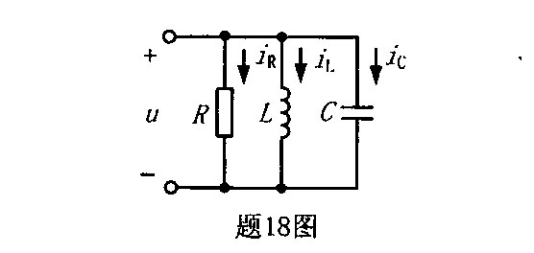[最新年份咨询qq593777558]
19．在电感线圈与电容并联的电路发生谐振时，电感支路或电容支路的电流是总电流的Q
倍，故该谐振又称为 。
20．目前，低压供电网采用的三相四线制系统可以向用电设备提供线、相两种电压，其线电压的值为 。
21．通常将电路的接通与断开、电路中的激励、参数和电路结构的突然改变统称为
。
22．RC充电电路的时间常数 HYPERLINK "http://zk.ikaoti.cn/zikao.htm" EMBED Equation.3 \* MERGEFORMAT $τ$值等于电容电压由初始零值上升到稳态值的 所需的时间。
23．剩磁和矫顽力较大，磁滞回线形状较宽，适用于制作永久磁铁的铁磁材料称为
。
24．当交流铁心线圈的匝数和电源频率一定时，铁心中的 近似与外加电压有效值成正比，而与铁心的材料及尺寸无关。
25．变压器在额定负载时效率较高，但在轻载和空载时效率都很低，因此，应合理选择变压器的 ，避免其长期轻载或空载运行。
26．当三相异步电动机转子电路的电阻、起动瞬间的漏磁感抗及转子感应电动势一定时，转子电流将随 的增大而增大。
27．三相异步电动机旋转磁砀的旋转方向是由 决定的。
28．当负载电阻R₁一定时，直流测速发电机的输出电压U与 成正比。
29．能实现失压和欠压保护的电气元件是 。
30．常见的绝缘保护方法有外壳绝缘、场地绝缘和 。
三、简答题（本大题共3小题，每小题4分，共12分）
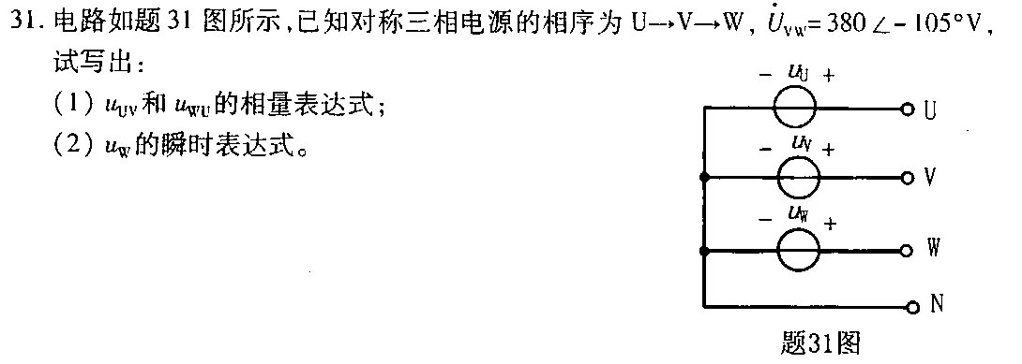
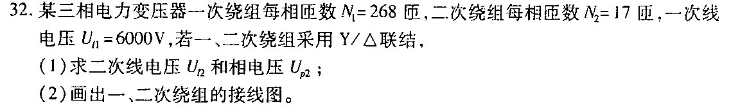
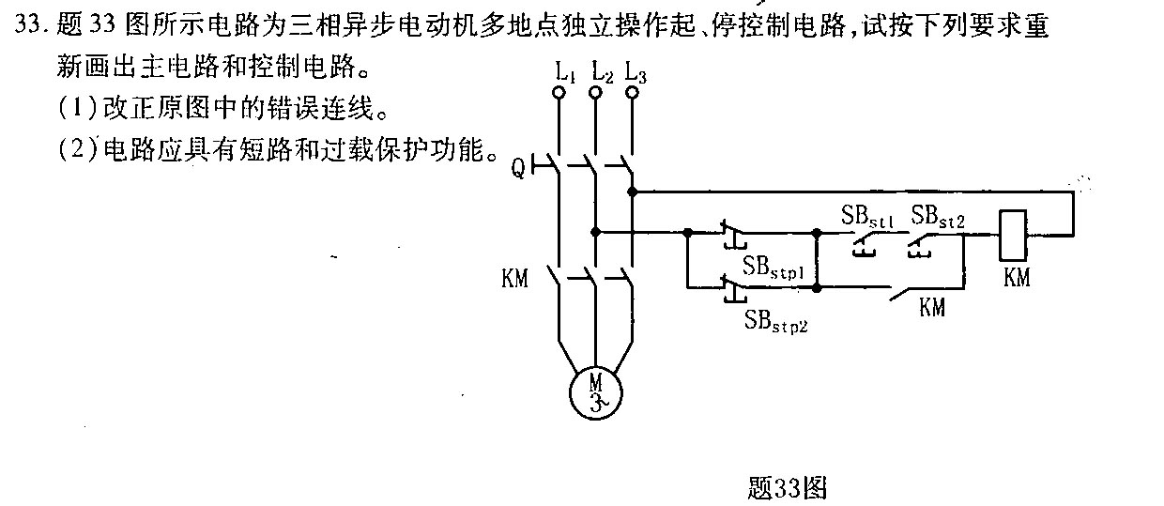
四、计算题（本大题共7小题，每小题5分，共35分）
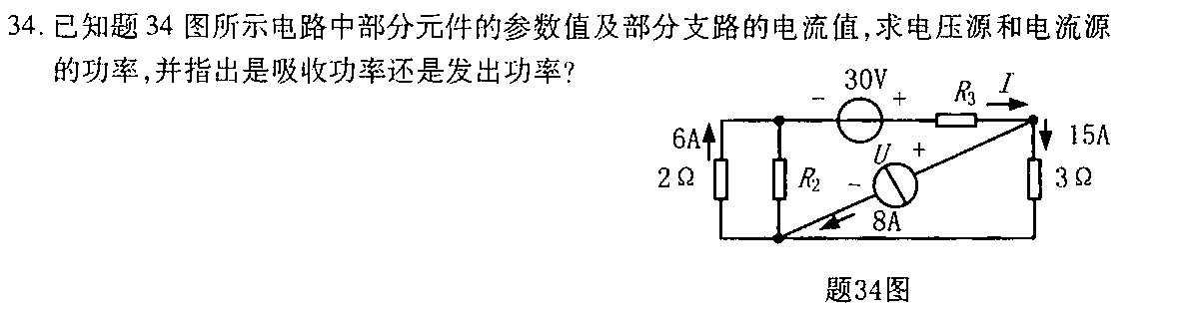
35．试用戴维南定理求题35图所示电路中的电压U。[最新年份咨询qq593777558]
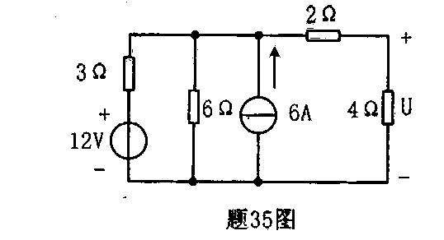
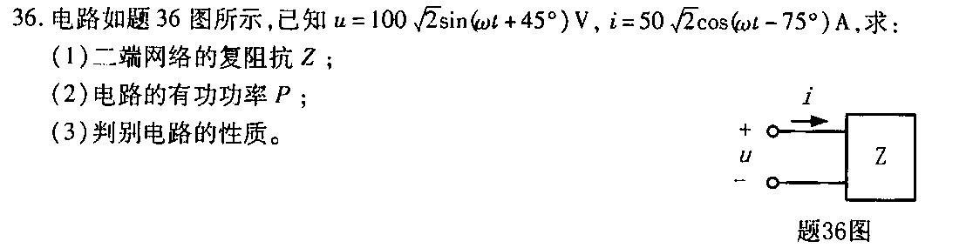
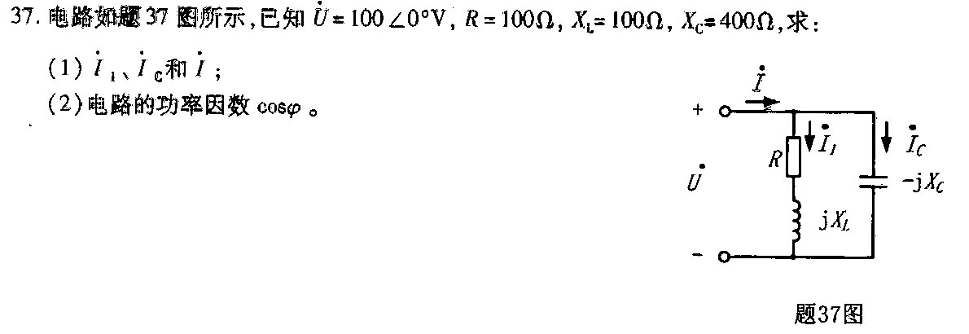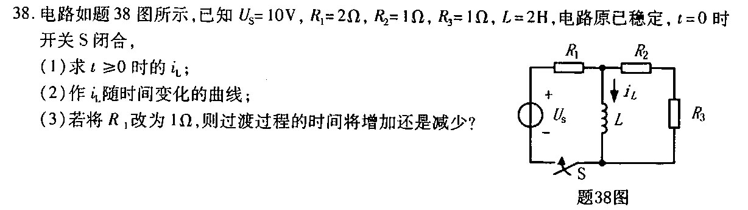
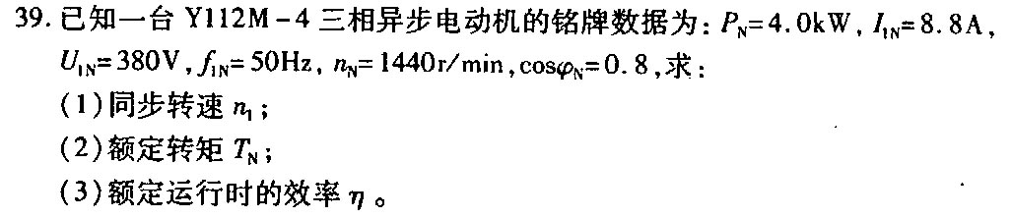
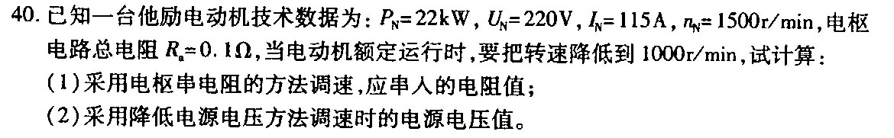
五、综合题（8分）
